|  |  |
| --- | --- |
|  | PHÒNG GIÁO DỤC VÀ ĐÀO TẠO HUYỆN YÊN MÔKỲ THI CHỌN HỌC SINH GIỎI THCS CẤP HUYỆNNĂM HỌC 2020 - 2021. MÔN: TOÁN 7*Thời gian làm bài 120 phút* |

1. **(5,0 điểm) Chỉnh**

1) Thực hiện phép tính: .

2) Cho  và . Tính .

3) Cho biểu thức với  là các số tự nhiên khác . Chứng minh .

1. **(5,5 điểm)**

1) Tìm biết:

a)  b) .

2) Tìm giá trị lớn nhất của biểu thức (với là số nguyên).

3) Cho đa thức bậc hai: (với  là ẩn;  là hệ số).

Biết rằng: . Tính .

1. **(2,5 điểm)**

Một đơn vị công nhân sửa đường dự định phân chia số mét đường cho ba tổ theo tỷ lệ . Nhưng sau đó vì số người thay đổi nên đã chia lại theo tỷ lệ . Do đó, có một tổ làm nhiều hơn dự định  đường. Tính số mét đường ba tổ phải sửa.

1. **(6,0 điểm)**

1) Cho tam giác ,  là trung điểm của . Trên tia đối của tia  lấy điểm  sao cho . Chứng minh rằng:

a)  và .

b) Gọi  là một điểm trên ,  là một điểm trên  sao cho . Chứng minh ba điểm  thẳng hàng.

c) Từ  kẻ . Biết . Tính và.

2) Cho tam giác có , điểm  thuộc tia , sao cho . Tính .

1. **(1,0 điểm)**

Tính giá trị biểu thức ; biết rằng  là các số nguyên  chia hết cho .

🙢**HẾT**🙠

|  |  |  |
| --- | --- | --- |
|  | SỞ GIÁO DỤC VÀ ĐÀO TẠOKỲ THI CHỌN HỌC SINH GIỎI THCS CẤP HUYỆNNĂM HỌC 2020 - 2021. MÔN: TOÁN 7*Thời gian làm bài 120 phút* | ĐÁP ÁN ĐỀ KIỂM TRA HÌNH HỌC – CHƯƠNG III - TOÁN 8TRƯỜNG THCS HÀ NỘI – AMSTERDAM **Năm học: 2019-2020**  **ĐỀ 1** |

## HƯỚNG DẪN GIẢI CHI TIẾT

1. **(5,0 điểm)**

1) Thực hiện phép tính: .

2) Cho  và . Tính .

3) Cho biểu thức với  là các số tự nhiên khác 

Chứng minh .

**Lời giải**

1) 

.

2) Cho  và . Tính .

Ta có : 









Nên 



  
Vậy .

3) Cho biểu thức với  là các số tự nhiên khác .

Chứng minh .

Ta có ;;;

Do đó .



1. **(5,5 điểm)**

1) Tìm  biết:

a) 

b) 

2) Tìm giá trị lớn nhất của biểu thức (với  là số nguyên).

3) Cho đa thức bậc hai: (với  là ẩn;  là hệ số).

Biết rằng: . Tính .

**Lời giải**

1) a)







TH1: 



TH2: 



Vậy ; 

b.













Vậy .

2) Tìm giá trị lớn nhất của biểu thức (với  là số nguyên).

Ta có 

Mà  là hằng số nên biểu thức  đạt giá trị lớn nhất khi  đạt giá trị lớn nhất

 và  đạt giá trị nhỏ nhất

 và  đạt giá trị nhỏ nhất

Mà  là số nguyên  là số nguyên





 Vậy  đạt giá trị lớn nhất là 5 khi .

3) Cho đa thức bậc hai: (với  là ẩn; là hệ số).

Biết rằng: . Tính .

Ta có 



Thế  vào  ta được  (vô lý)

Vậy 

1. **(2,5 điểm)**

Một đơn vị công nhân sửa đường dự định phân chia số mét đường cho ba tổ theo tỷ lệ . Nhưng sau đó vì số người thay đổi nên đã chia lại theo tỷ lệ . Do đó, có một tổ làm nhiều hơn dự định  đường. Tính số mét đường ba tổ phải sửa.

**Lời giải**

Gọi số mét đường ba tổ phải sửa theo dự định lần lượt là  với ;

Số mét đường ba tổ phải sửa sau thay đổi lần lượt là  với 

Số mét đường cả ba tổ phải sửa là  với .

Theo bài ra ta có:





So sánh và  ta thấy 



Vậy số mét đường ba tổ phải sửa lần lượt là .

1. **(6,0 điểm)**

1) Cho tam giác ,  là trung điểm của . Trên tia đối của tia  lấy điểm  sao cho . Chứng minh rằng:

a)  và 

b) Gọi là một điểm trên ,  là một điểm trên  sao cho . Chứng minh ba điểm  thẳng hàng.

c) Từ  kẻ . Biết . Tính và.

2) Cho tam giác có , điểm  thuộc tia , sao cho . Tính .

**Lời giải**

1)

|  |  |  |
| --- | --- | --- |
| GT | , ;  Trên tia đối của tia  lấy điểm sao cho . |  |
| KL | a)  b) Ba điểm  thẳng hàng.  c) |

a) Xét  và có:



 (hai góc đối đỉnh)







mà hai góc ở vị trí so le trong

nên .

b) Xét và có :







mà ba điểm  thẳng hàng nên ba điểm  thẳng hàng.

c) Xét có







2) Cho tam giác có , điểm  thuộc tia , sao cho . Tính 

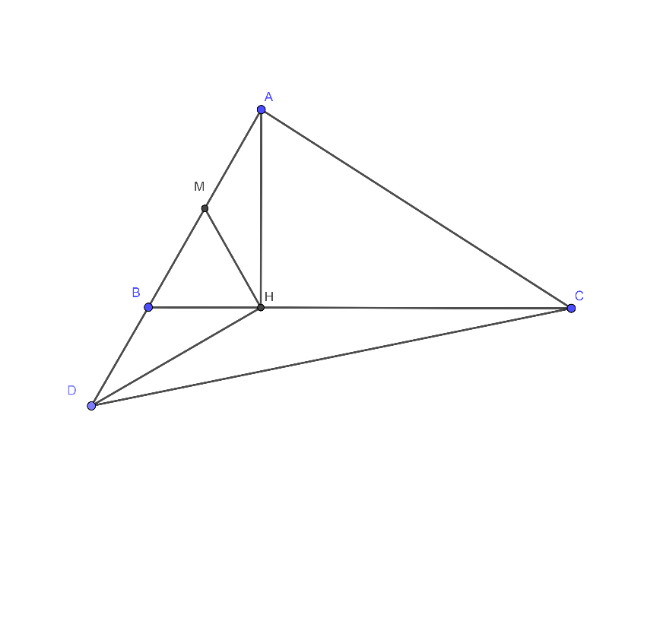

Gọi  là trung điểm của .

Qua  kẻ đường thẳng vuông góc với  tại 



 là nửa tam giác đều;



 cân tại 



Lại có đều vì 

Xét có 

nên  vuông cân tại

Xét  và có







 cân tại 







Từ 

cân tại 



.

1. **(1,0 điểm)**

Tính giá trị biểu thức ; biết rằng  là các số nguyên  chia hết cho .

**Lời giải**











 

Giả sử 





(vô lý với )

Vậy 

Chứng minh tương tự ta có 





**🙢 HẾT 🙠**

